教皇的闭门羹

[有理儿有面](javascript:void(0);)

**有理儿有面**

微信号 youli-youmian

功能介绍 你说是不是

2020-10-02[原文](https://mp.weixin.qq.com/s?__biz=Mzg3MjEyMTYyNg==&mid=2247513608&idx=2&sn=c6fb8d3cb4cd7f3b4422ec152706846c&chksm=cef6e27df9816b6b8c23b9ca96a5392bb9abf4fc79016fb18a56b4d8b1b65beae0e607964dc4&scene=27#wechat_redirect&cpage=60) 发表于

收录于合集





**全文共1214字，图片1张，预计阅读时间为4分钟。**



▼

作者：香港传媒人 屈颖妍

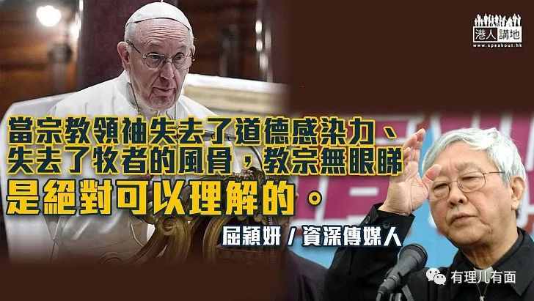

提起陈日君，除了想到他是天主教荣休枢机（一种职位名称），我想大部分香港人都会联想起黎智英和二千万，毕竟，陈枢机这个撑黄的政治印象，比他的宗教形象更深入民心。

上星期，这个政治牧人又有新搞作，因为香港天主教的主教人选已悬空一年半，陈日君听说教廷有意任命亲中派的蔡惠民神父担任此职，于是千里迢迢跑了半个地球去梵蒂冈求见教皇方济各打小报告，谁知等了120小时仍不获教皇接见，铩羽而归。

据罗马第一大报《讯使报》（Il Messaggero）报导，陈日君第一天就向教皇私人秘书递交陈情信并求见教皇，直言若教区任命蔡惠民作主教，将会是一场“世纪灾难”，斥责教区因北京喜好而任命蔡惠民是“荒谬之极”，又指教廷欲与中国续签主教任命协议的想法“疯狂”，如同“附和魔鬼”……

陈日君交下陈情书后给教皇留言：“圣父，我在罗马停留四天，请您随时打电话叫我，不管白天还是夜晚都可以的。”结果，教皇没有打给他，陈日君在9月27日悻悻然收拾行李返港。

教皇拒见这位远道而来的荣休枢机，不知陈日君回来后有否好好忏悔，剖析原因？或者，我们用俗世人的眼光，去检讨一下他作为牧者的问题。

众所周知，反对派金主黎智英一直利用政治捐款控制香港各阶层，当中获得最多捐款的就是陈日君。

单是2006至2010年的4年间，陈日君便累计接受黎智英共2000万元捐款。2006年2月，当陈日君高升枢机，黎智英就私人送他500万，事件被揭发后，陈日君向记者直认说：“黎智英捐了很多钱，是百分百捐给我，没有捐给教区……起初一两次，黎智英以支票捐款，之后改用银行本票，估计此举是不想让人知道捐款一事……我绝对不觉得需要向教区交代，我亦从未主动交代，但有部分教区神职人员知道我正接受他人捐款，因为他们看见我用钱的情况，绝非教友捐献二百、五百所能支付的，所以知道有人捐款给我……我是‘败家精’，因为捐款已用剩几十万，希望黎生继续捐……”

果然，陈日君“得偿所愿”，据《东方日报》获得的机密资料，发现黎智英在2013年亦向陈日君捐了600万。这些仅仅是偶尔被揭发的数目，未被发现的，大家心中有数。

陈日君认识富豪黎智英，是源于一个政治媒人——李柱铭。肥佬黎的第二任太太李韵琴是天主教徒，李韵琴的姐夫是民主党元老杨森，于是黎智英这第二段婚姻，也令他跟民主派从此结下不解缘，后来黎智英信奉天主教，也是由李柱铭推荐给陈日君亲自施洗。

当中还有段不为人知的小插曲，就是初入教的新丁教徒黎智英，竟然可以跟陈日君远赴梵帝岗跟教皇见面并握手，当时教会里许多教徒都不明所以，因为论资排辈，怎算都不可能轮到入教几年的黎智英去见教皇，当然，这些年大家都懂了。

当宗教领袖失去了道德感染力、失去了牧者的风骨，教皇看不下去，是绝对可以理解的。





**关注公众号：**

**有理儿有面**

**理   性｜   揭   秘｜   探   讨**







### 精选留言

用户设置不下载评论